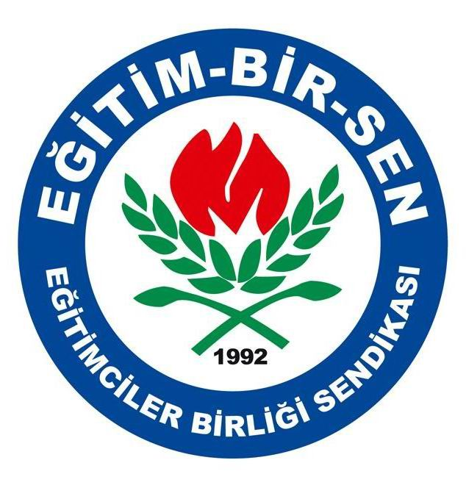
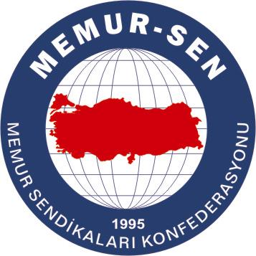
EĞİTİMCİLER BİRLİĞİ SENDİKASI

MEMUR-SEN KONFEDERASYONU
EĞİTİM-BİR-SEN GENEL MERKEZİ
BASIN AÇIKLAMASI

20/03/2007

Ek ders mücadelemiz sürüyor
Bilindiği gibi Milli Eğitim Bakanlığı’nın “Öğretmen ve yöneticilerin ders ve ek ders saatlerine ilişkin karar”ının 22 maddesinin, iptali ve yürütmenin durdurulması için Danıştay’a 09.01.2007 tarihinde dava açmıştık.
Danıştay’ın 11. dairesine 2007/341 tarih ve esas sayılı evrak olarak kayıtlı bulunan sözkonusu dava dilekçemize ve özetine ulaşmak içintıklayınız.
Dava süreci devam ederken bu kez Bakanlık, sözkonusu kararla ilgili bir genelge yayımladı. Ancak bu genelge de, bir gün sevk alan öğretmenden o günkü tüm derslerin ücretini kesmeyi, böylece öğretmeni mağdur edici bir düzenlemeyi içeriyordu. Bu sebeple, ücret karşılığı girilen dersle birlikte maaş karşılığı girilen derslerin ücretini de kesen sözkonusu genelgenin 10 ve 16 maddelerinin düzeltilmesi için de girişimde bulunduk.
MEB’in yukarıda adı geçen 27.02. 2007 tarihli ve 2007/19 nolu genelgesinin 10 ve 16. maddeleri sebebiyle oluşan mağduriyetin giderilmesini 10.03.2007 tarihinde ve 275 sayılı yazımızla talep ettik.
Yine aynı genelgenin iptali için de Danıştaya (bugün itibariyle) başvuruda bulunduk.
Esasen mağduriyet genelgeden değil, “Öğretmen ve yöneticilerin ders ve ek ders saatlerine ilişkin karar”dan kaynaklandığı için, sendika olarak ilk adımı atmış ve bu yılın ocak ayı başında, ilgili kararı dava konusu yapmıştık.

